**LAPORAN PRAKTIKUM**

**PEMROGRAMAN WEB**

**WEEK 4**



**Disusun Oleh :**

Ahmad Hazli Yahya - 1203222029

**INFORMATIKA**

**TELKOM UNIVERSITY**

**SURABAYA 2024**

**Output :**

**Kode HTML :**

**Kode CSS :**

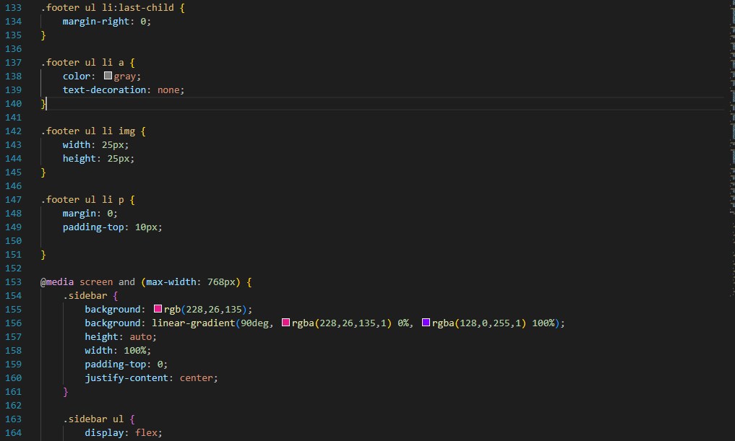

**Penjelasan Kode :**

Berikut adalah penjelasan singkat bagian kode diatas:

* { box-sizing: border-box; }: Ini adalah CSS reset yang mengatur kotak model ke border-box, yang berarti bahwa lebar dan tinggi elemen mencakup padding dan border, namun tidak termasuk margin.
* Pengaturan gaya untuk elemen body, termasuk font, margin, padding, dan warna latar belakang.
* .sidebar: Ini adalah kelas untuk sisi bar atau panel di sisi kiri halaman. Diatur sebagai posisi tetap (fixed) sehingga akan tetap berada di tempatnya ketika pengguna menggulir halaman. Background sidebar menggunakan gradien linear dari warna pink ke ungu. Isi dari sidebar akan diatur secara vertikal dengan flexbox.
* .sidebar ul dan .sidebar ul li: Ini mengatur gaya untuk daftar di dalam sidebar dan item-item daftar tersebut. Daftar ini dibuat tanpa tanda bullet dan teksnya diatur tengah.
* .content: Ini adalah kelas untuk konten utama halaman di sebelah kanan sidebar. Kontennya akan dimulai setelah lebar sidebar (125px) dan memiliki padding 30px.
* Gaya untuk judul (h1 dan h2) di dalam konten utama.
* .hero-content: Ini adalah kelas untuk konten hero di dalam konten utama. Diatur agar konten tersebut berada di sisi kiri dan memiliki padding serta margin. Isinya adalah kolom teks dengan gambar di sisi kiri.
* .action-btn: Ini adalah kelas untuk tombol aksi di dalam konten. Tombol ini memiliki gaya tampilan dasar serta efek hover yang mengubah warna background.
* .footer: Ini adalah kelas untuk bagian footer di halaman. Footer ini akan tetap berada di bagian bawah halaman, dengan tulisan kecil dan tautan kecil ke sosial media di sebelah kanan.
* Media query @media screen and (max-width: 768px): Ini adalah aturan gaya CSS yang akan aktif jika lebar layar kurang dari atau sama dengan 768px. Pada mode responsif, sidebar akan berubah warna dan tata letaknya, konten utama akan menjadi berpusat, dan beberapa elemen lainnya akan disesuaikan untuk tampilan yang lebih baik pada perangkat seluler atau layar kecil.